BASE DE DADOS – Mariana Pinto, nmec 84792
Introdução
- Base de dados -> coleção organizada de dados que estão relacionados e que podem ser partilhados por múltiplas aplicações.
- Processamento isolado de dados:
  - Dados isolados – cada aplicação gere os seus próprios dados;
  - Os mesmos dados podem estar replicados;
  - Diferentes organizações e formatos de dados;
  - Problemas de “sincronismo” -> traz incoerências.
- Sistema de Gestão de Ficheiros:
  - Dados organizados e armazenados em ficheiros partilhados por várias aplicações.
  - Cada aplicação acede diretamente aos ficheiros;
  - Cada aplicação usa uma interface proprietária;
  - Problemas de acesso concorrente aos dados;
  - Problemas de integridade;
  - Problemas de segurança.
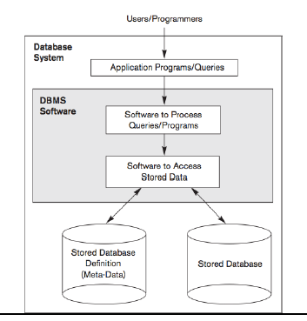
- Sistema gestão de base de dados (SGBD)/Database Management System (DBMS): software de propósito geral que facilita os processos de definir, construir, manipular e partilhar bases de dados entre vários utilizadores e aplicações.

  - Definição (defining): especificação do tipo de dados, estruturas de dados e restrições – database catalog ou dicionário
  - Construção (constructing): processo de armazenamento de dados
  - Manipulação: envolve operações como a pesquisa e obtenção de dados
  - Partilha (Sharing): acesso simultâneo aos dados por parte de vários utilizadores e programas
  - Entidade única que opera com a BD – o acesso à BD é sempre mediado pelo SGBD
  - Existe uma interface de acesso que esconde os detalhes de armazenamento físico dos dados
  - Elevada abstração ao nível aplicacional
  - Os dados estão integrados (nível lógico) numa mesma unidade de armazenamento
  - Suporta uma ou mais BD
  - Keyword -> Data independence
  - Vantagens SGBD: (muitas destas vantagens são requisitos funcionais de um SGBD)
    - Independência entre programas e dados
    - Integridade dos dados -> controlo de alteração de dados de acordo com as regras de integridade definidas
    - Consistência dos dados -> nos processos de transações e mesmo em falhas de software/hardware
    - Eficiência no acesso aos dados -> especialmente em cenários de manipulação de grandes quantidades de dados, por um ou mais utilizadores
    - Isolamento utilizadores -> cada utilizador tem a “sensação” de ser único
    - Melhor gestão do acesso concorrencial
    - Serviços de segurança -> controlo de acesso/permissões e codificação de dados
    - Mecanismos de backup e recuperação de dados
    - Administração de dados -> disponibilidade de ferramentas desenvolvidas pelo fabricante e/ou terceiras entidades
    - Linguagem de desenho e manipulação de dados
  - Desvantagens:
    - Maiores custos e complexidade na instalação e manutenção -> especial em soluções empresariais
    - Não respondem aos requisitos de alguns cenários aplicacionais como, por exemplo, pesquisa de texto
    - Centralização dos dados mais suscetível a problemas de tolerância a falhas (Software e Hardware) e de escalabilidade
  - Utilizadores finais: utilizadores finais, programadores de aplicações e administradores da BD
  - Dicionário de dados:
    - O SGBD contém BD mas também informação relativa à definição da própria estrutura da BD, incluindo as restrições - Metadados (dados sobre dados)
    - Um dicionário contém:
      - Descritores de objetos da BD (tabelas, utilizadores, regras, vistas, indexes, etc)
      - Informação sobre dados em uso e por quem (locks)
      - Schemas e mappings
- Interfaces:
  - Web-based
  - Form-based (desktop)
  - GUI (graphical user interface) -> Manipulação visual de esquemas de BD com recurso a diagramas. Possibilidade de construção e execução de queries.
  - Natural Query Language
  - DBMS Command Line
    - Criar contas de utilizadores, parametrizar os sistemas, definir permissões e privilégios, definir/alterar estruturas de dados, definir tipos de dados, etc.
    - Utilizando uma linguagem própria – SQL
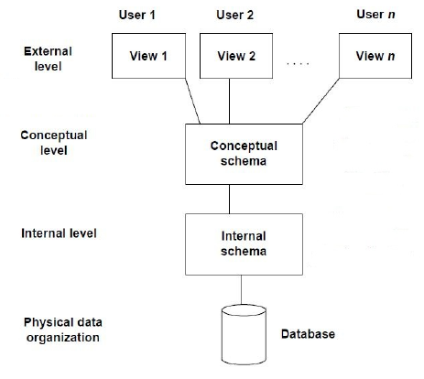
- SGBD – Arquitetura ANSI/SPARC : Three-level architecture
  - External level -> database users:
    - Oferece vistas da BD adaptadas a cada utilizador:
      - Apresentação dos dados pode ser trabalhada, parte dos dados pode ser ocultada, etc.
    - Domínio: Utilizadores finais e prog. de aplicações
  - Conceptual level -> database designers and administrators:
    - Descreve a estrutura da base de dados para os utilizadores
      - Descreve entidades, tipos de dados relações, operações, restrições, etc.
      - Utiliza (tipicamente) um modelo de dados para descrição do esquema conceptual
    - Oculta detalhes de implementação física (Abstração)
    - Domínio: Administrador BD e prog. de aplicações
  - Internal level -> systems designers
    - Lida com a implementação física da BD
      - Estrutura dos registos em disco
      - Indexes e ordenação dos registos
    - Domínio: Programadores de sistemas de BD
  - Alteração do esquema (schema) de um nível não tem impacto no esquema do nível acima -> Dois níveis de independência:
    - Nível físico:
      - Alterações do nível físico não devem ter impacto no esquema conceptual – ex: podemos alterar a forma como armazenamos os dados no sistema de ficheiros por razões de desempenho.
    - Nível lógico:
      - Alterações no esquema conceptual (modelo de dados) não devem repercutir-se nos esquemas externos ou aplicações já desenvolvidas
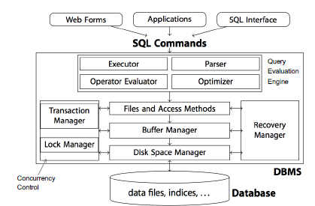
- SGBD – Arquitetura Típica:

- Modelo base de dados: coleção de conceitos para descrição lógica de dados (Modelo lógico)
  - Esquema (Schema): a descrição de um conjunto particular de dados com recurso a um determinado modelo
  - Um bom modelo de dados é fundamental para garantir a independência dos dados
  - O modelo relacional é um dos mais utilizados nos dias de hoje.

- Modelos de BD:
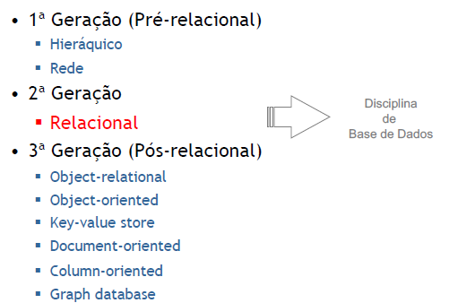

  - Modelo hierárquico:
    - Dados estão armazenados numa estrutura hierárquica (árvore)
    - Os nós da árvore designam-se como registos que estão ligados por ponteiros (links)
    - Um registo é composto por um conjunto de atributos
    - Um link é uma associação entre dois registos do tipo pai-filho
    - Um registo pai encontra-se associado a N registos filhos (1:N)
    - Desvantagens:
      - Adaptado a cenários de acesso sequencial aos dados:
        - Qualquer acesso aos dados passa sempre pelo segmento de raiz
        - A maior parte das necessidades atuais requer acesso aleatório
      - Redundância de informação
        - Desperdício de espaço e inconsistência de dados
      - Restrição de integridade
        - Exemplo: a eliminição de um segmento pai, implica a remoção de todos os segmentos filhos associados
      - Não permite estabelecer associações N:M
  - Modelo de rede:
    - Extensão do modelo hierárquico
    - Permite que um mesmo registo esteja envolvido em várias associações -> visão de rede
    - Melhorias na capacidade de navegação na estrutura de dados
    - Relações representadas através de grafos
    - Um conjunto (SET) suporta associação entre registos do mesmo tipo
      - Tipicamente implementados com listas ligadas circulares
    - Relacionamento 1:N ente dois tipos de registo
  - Modelo relacional vs. Modelo Hierárquico
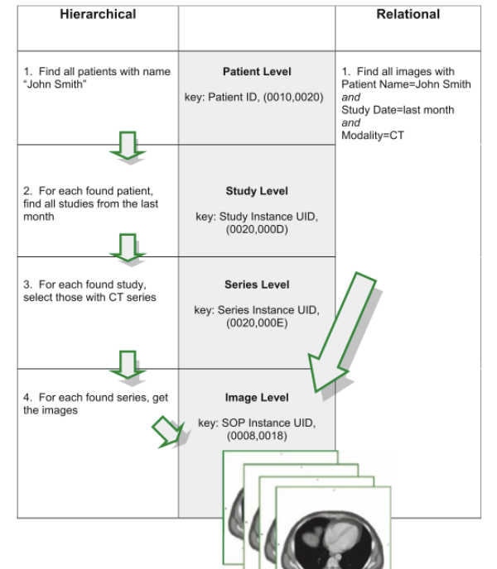

BD2 – Desenho Conceptual
- Análise de Requisitos:

Modelo Relacional
- Modelo Relacional -> baseado na noção matemática de “Relação”, representadas por tabelas.
Conceitos:
Atributos (colunas) -> tipo de dados a armazenar

Tuplos (linha) -> instâncias/linha de uma relação
Cardinalidade de Relação -> nº de tuplos
 | A1 | … | An
T1
…
Tn |  | 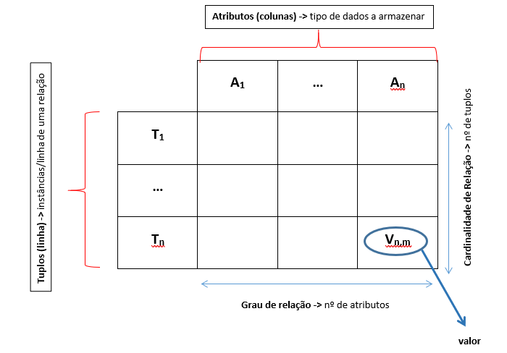 | Vn,m

Grau de relação -> nº de atributos

valor

Base do Modelo Relacional – Relação (Tabela)
- Domínio -> tipo de dados, gama de valores possíveis para determinado atributo
- Esquema de Relação -> R(A1, …, An) : nome do esquema e lista de atributos
- Relação -> r(R): estrutura bidimensional com determinado esquema e zero ou mais instâncias (tuplos)
- Atomacidade -> valor de um atributo num tuplo é atómico

Relação – Chaves
- Superchave (superkey) -> conjunto de atributos que identificam de forma única os tuplos da relação (Cada relação tem pelo menos 1)
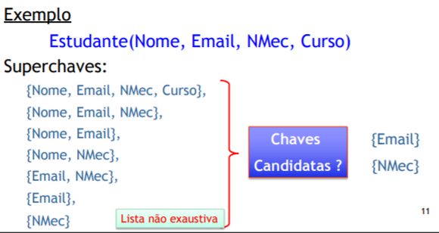

- Chave candidata -> subconjunto de atributos de uma superchave que não pode ser reduzido sem perder essa qualidade de superchave
- Chave primária -> chave principal selecionada entre as chaves candidatas, valor que raramente é alterado
- Chave única -> chave candidata não eleita como primária
- Chave estrangeira -> conjunto de um ou mais atributos que é chave primária noutra relação
Restrições de Integridade -> regras que visam garantir a integridade dos dados
Tipos:
- Domínio – dos atributos. Forma mais elementar de integridade. Os campos devem obedecer ao tipo de dados e às restrições de valores admitidos para um atributo.
- Entidade - cada tuplo deve ser identificado de forma única com recurso a uma chave primária que não se repete e não pode ser null.
- Referencia – o valor de uma chave estrangeira ou é null ou contém um valor que é chave primária na relação de onde foi importada.

Regras para ver se é ou não relacional (Regras de Codd) – 12 regras
- Representação da informação – numa BD relacional, todos os dados, incluindo o próprio dicionário de dados, são representados de uma só forma, em tabelas bidimensionais
- Acesso garantido – cada elemento de dados fica bem determinado pela combinação do nome da tabela onde está armazenado, valor da chave primária e respetiva coluna (atributo)
- Suporte sistemático de valores nulos (NULL) – valores NULL são suportados para representar informação não disponível ou não aplicável, independentemente do domínio dos respetivos atributos.
- Catálogo ativo e disponível – os meta dados são representados e acedidos da mesma forma que os próprios dados
- Linguagem completa – apesar de um sistema relacional poder suportar várias linguagens, deverá existir pelo menos uma linguagem com as seguintes caraterísticas:
  - Manipulação de dados, c/ possibilidade de utilização interativa/programas de aplicação;
  - Definição de dados, views, restrições de integridade e acessos (autorizações)
  - Manipulação de transações
- Regra da atualização de vistas (view) – numa vista, todos os dados modificados (em atributos actualizáevis) devem ver essas modificações traduzidas nas tabelas base.
- Operações de alto nível – capacidade de tratar uma tabela como se fosse um simples operando – utilização de linguagem set-oriented – tanto em operações de consulta como de atualização ou eliminação
- Independência física dos dados – alterações na organização física dos ficheiros da base ou nos métodos de acesso a esses ficheiros (nível interno) não devem afetar o nível lógico
- Independência lógica dos dados – alterações no esquema da base de dados (nível lógico), que não envolvam remoção de elementos, não devem afetar o nível externo.
- Restrições de integridade – restrições de integridade devem poder ser especificadas numa linguagem relacional, independentemente dos programas de aplicação, e armazenadas no dicionário de dados.
- Independência da localização – facto de uma base de dados estar centralizada numa máquina, ou distribuída por várias máquinas, não deve repercutir-se ao nível da manipulação dos dados
- Não subversão – se existir no sistema uma linguagem de mais baixo-nível (tipo record-oriented), ela não deverá permitir ultrapassar as restrições de integridade e segurança
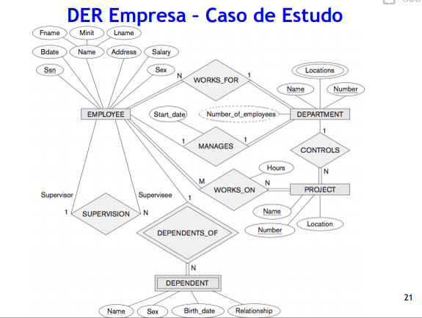
Conversão do DER em Modelo Relacional

Passo 1: entidade regular
- Para cada entidade regular E do esquema ER, criar uma relação (tabela) R que inclui todos os atributos de E
- Incluir os atributos compostos como elementos singulares
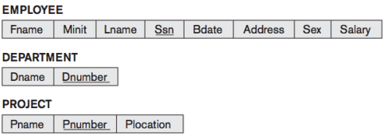
- Selecionar uma das chaves de E para chave primária de R
Passo 2: entidade fraca
- Cada entidade fraca W do esquema ER é representada por uma relação (tabela) R que inclui os seus atributos, assim como a chave primária da entidade dominante E que passará a ser chave estrangeira em R
- Incluir os atributos compostos de W, caso existam, como elementos singulares
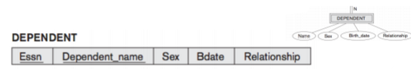
- A chave primária de R é a combinação da chave primária de E e da chave parcial de W.

Passo 3: Relacionamentos 1:1
- Escolher uma das relações, digamos S, e incluir como chave estrangeira, a chave primária da outra relação
- Incluir em S eventuais atributos do relacionamento
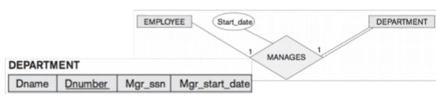
- Devemos escolher como S uma relação com participação total

Passo 4: Relacionamento 1:N
- Escolher como S a relação que representa a entidade do lado N e como T a entidade do lado 1
- Incluir em S, como chave estrageira, a chave primária da Relação T
- Incluir os atributos do relacionamento em S
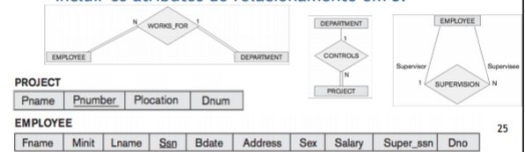
Passo 5: Relacionamento N:M
- Criar uma nova relação (tabela R):
  - Incluir como chave estrageira as chaves primárias das relações que participam em R. Estas chaves combinadas formarão a chave primária da relação R.
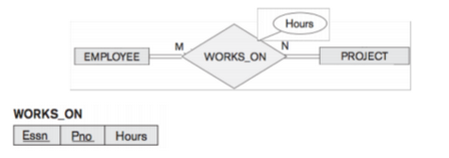
  - Incluir os atributos do relacionamento em R.

Passo 6: Atributo multi-valor
- Criar uma nova relação (tabela) R:
  - Incluir um atributo correspondendo a A
  - Incluir a chave primária K da relação que tem A como atributo
  - A chave primária de R é a combinação de A e K
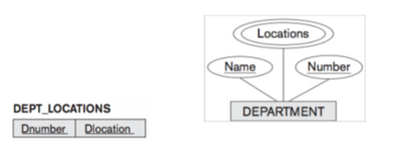
Passo 7: Relacionamento n-ário (n>2)
- Criar uma nova relação (tabela) R;
- Incluir, como chaves estrangeiras, as chaves primárias das relações que representam as entidades participantes
- Incluir os eventuais atributos do relacionamento;
- A chave primária de R é normalmente a combinação das chaves estrangeiras
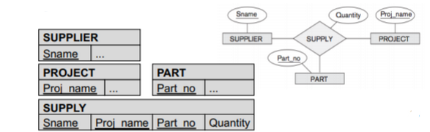

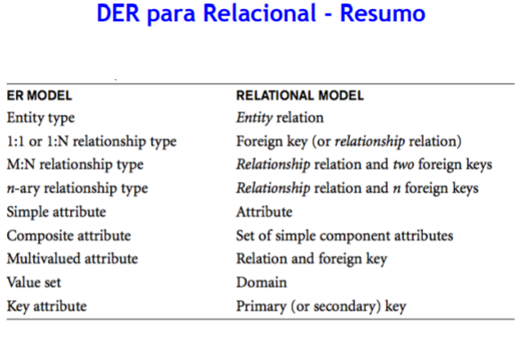

SQL – DDL
SQL -> Structured Query Language (SQL)
- Linguagem para definir, manipular e questionar uma base de dados relacional. É uma linguagem orientada ao processamento de conjuntos.
- 2 sub-linguagens:
  - DDL – Data Definition Language
  - D ML – Data Manipulation Language
- 1 sub-linguagem de controlo BD
  - DCL – Data Control Language
- Hierarquia de objetos:
  - Catalog -> Schema -> Table -> Column
  - Há mais elementos ( triggers, vistas, índices, stored procedures, funções, etc)
Notas Introdutórias - SQL:
- SQL utiliza tabela, linha e coluna para designar relação, tuplo e atributo do modelo relacional.
- Cada instrução termina com ponto e vírgula, “;”.
- Comentários linha a linha: “--”
- Comentários em bloco: “/* … */”
SQL – DDL – Data Definition Language
Utilizada para especificar a informação acerca de cada relação: esquema de cada relação, o domínio de valores associados com cada atributo, restrições de integridade, o conjunto de índices a manter para cada relação.
Há comandos não disponíveis em alguns SGBD – consultar os manuais para uma sintaxe mais completa.
Linguagem:
- Base de dados:
  - Criar uma base de dados:
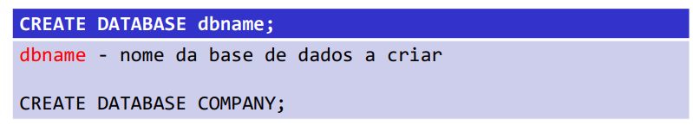

  - Eliminar uma base de dados:
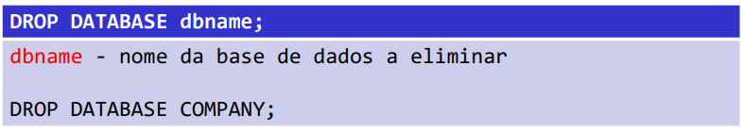
- Schema: é um “namespace” que agrupa tabelas e outros elementos pertencentes à mesma aplicação.
  - Criar um Schema
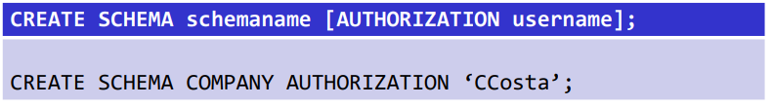
  - Eliminar em Schema
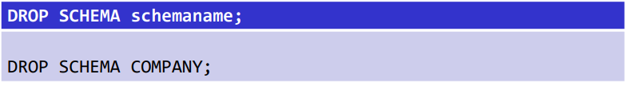
- Tipos de dados:
  - Numbers;
  - Characters, strings;
  - Date e Time;
  - Binary objects
- Tipos de dados podem variar de acordo com o SGDB
- Utilizar, na medida do possível, tipos de dados compatíveis com o standard -> aumenta a portabilidade da solução.

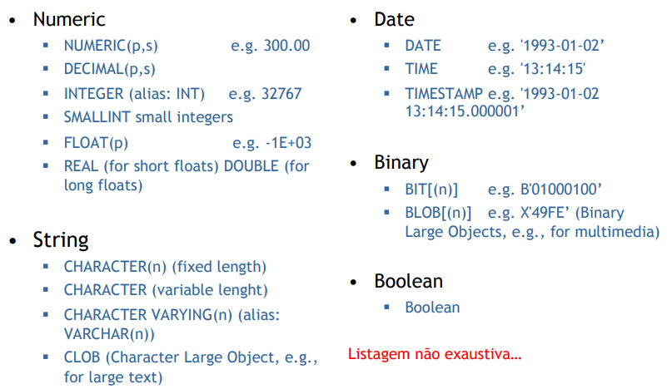

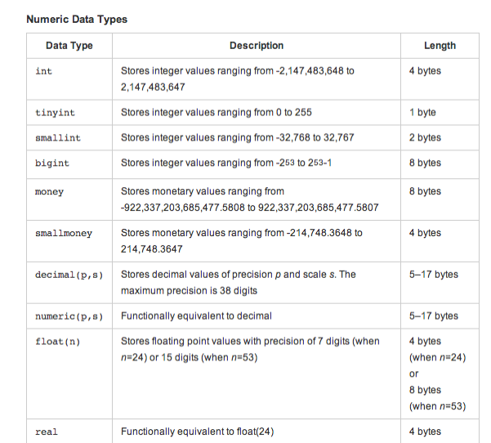
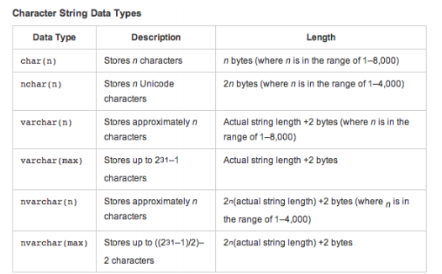
- Tipos de dados mais utilizados:

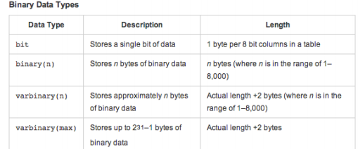
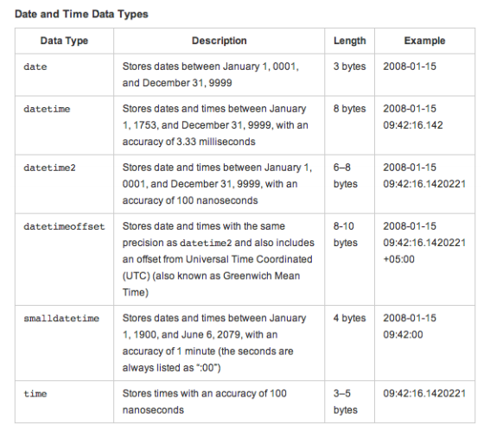
Definição de domínio:
- Create domain: permite definir novos tipos de dados
  - Domain -> pode conter um valor de defeito (default) e restrições do tipo not null e check
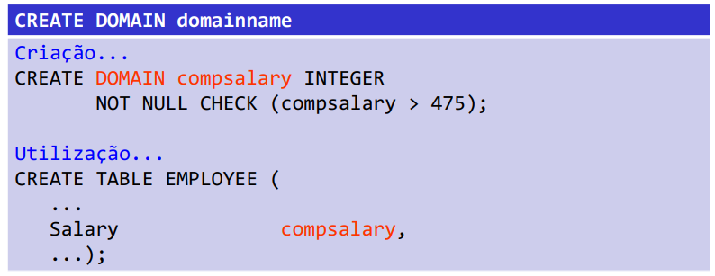

- Alternativa ao domain -> criar um novo tipo (alias) com o comando Create type (mas é mais limitado que o create domain)
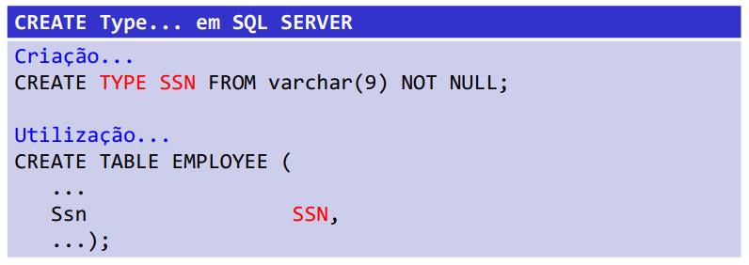
- Atributos -> podem ser definidos valores por omissão para cada coluna pelo tema default
- Restrições de Integridade:
  - Check (P) -> impor uma regra a um atributo

